本校參加100年臺北市五項語文競賽校內初選優勝學生頒獎（100.06.20.）
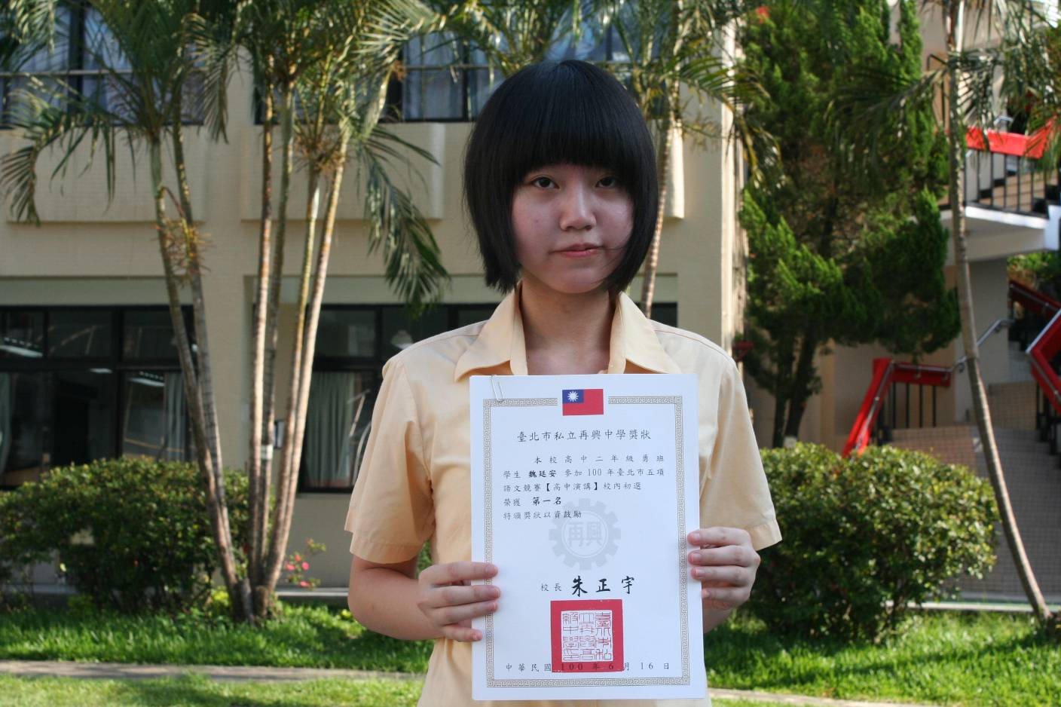
高中組演講第1名：魏廷安（二勇）
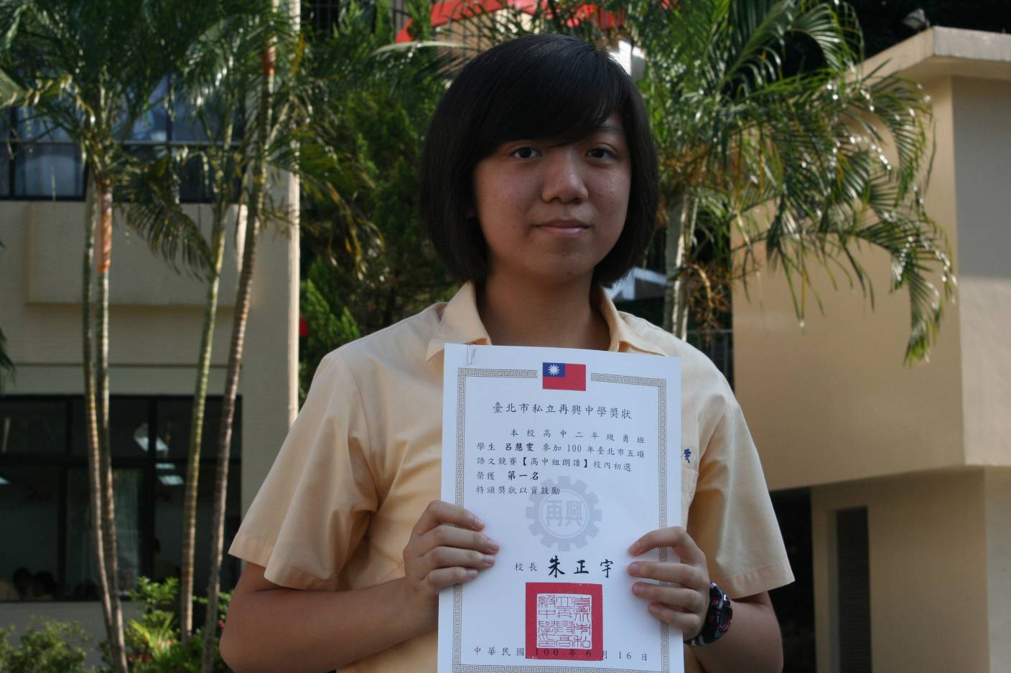
高中組朗讀第1名：呂慧雯（二勇）
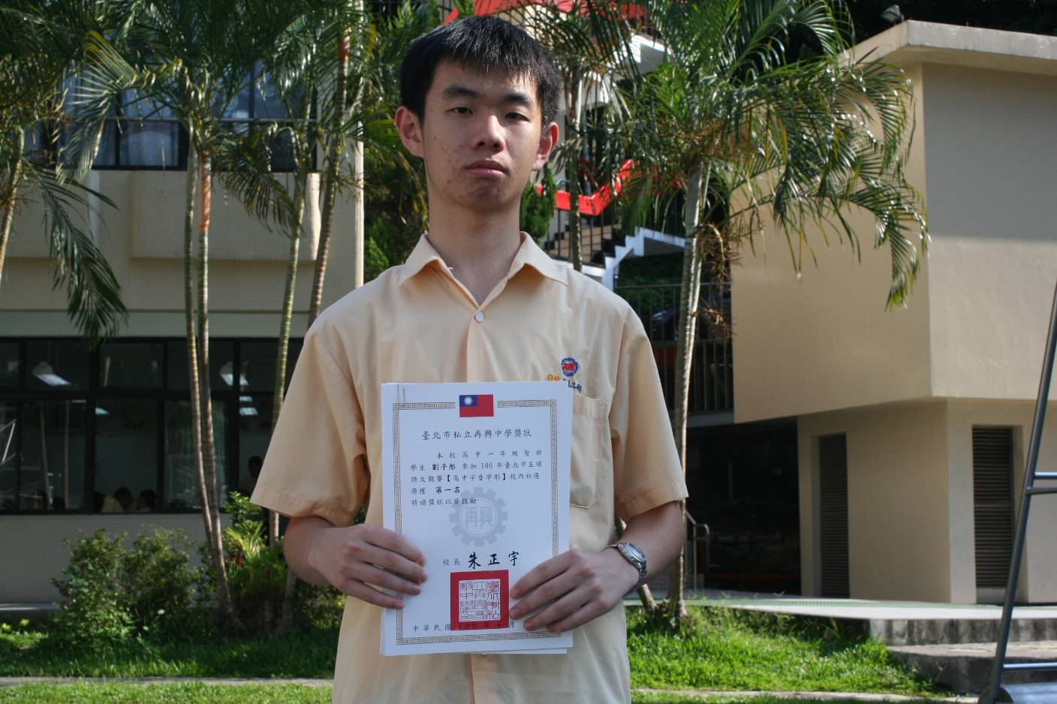
高中組字音字形第1名：劉子彤（一智）
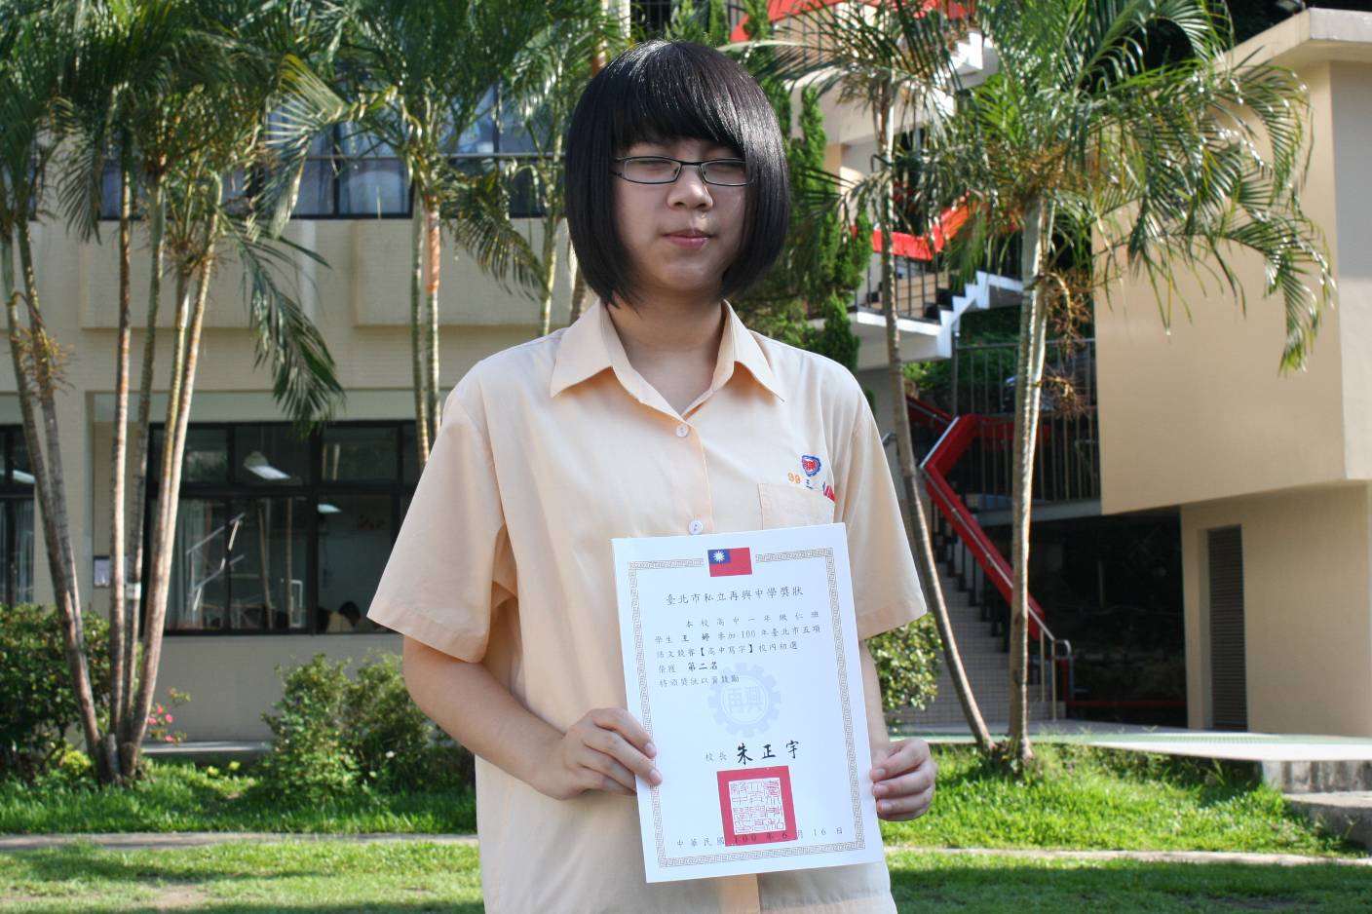
高中組寫字第2名：王 婷（一仁）

